Хорошо. В таком «авральном» случае возьмем вариационные неравенства:
найти 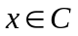: 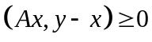 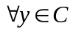. (1)
Предположим, что выполнены следующие условия:
- множество 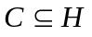 – выпуклое и замкнутое;
- оператор 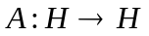 – монотонный и липшицевый ( – константа Липшица);
- множество решений (1) не пусто.
Из многообразия методов решения (1) возьмем три базовых метода.

Алгоритм 1 (Корпелевич).
Инициализация. Выбираем элементы 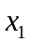, 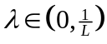,. Полагаем .
Шаг 1. Вычислить
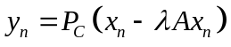.
Если 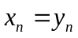, то СТОП и 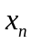 – решение, иначе перейти на шаг 2.
Шаг 2. Вычислить
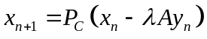.
Положить 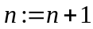 и перейти на шаг 1.

Алгоритм 2 (P. Tseng).
Инициализация. Выбираем элементы , ,. Полагаем .
Шаг 1. Вычислить
.
Если , то СТОП и – решение, иначе перейти на шаг 2.
Шаг 2. Вычислить
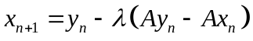.
Положить и перейти на шаг 1.

Алгоритм 3 (Попов).
Инициализация. Выбираем элементы , 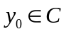, 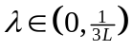. Полагаем .
Шаг 1. Вычислить
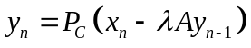.
Шаг 2. Вычислить
.
Если 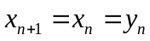, то остановить и – решение. Иначе положить и перейти на шаг 1.

В последнее время появились адаптивные схемы на базе описанных, не требующие знания константы Липшица. Привожу их.

Алгоритм 4 (адапт. Корпелевич).
Инициализация. Выбираем элемент 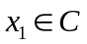, 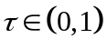, 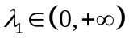. Полагаем .
Шаг 1. Вычислить
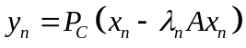.
Если , то остановить и – решение. Иначе перейти на шаг 2.
Шаг 2. Вычислить
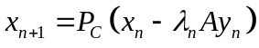.
Шаг 3. Вычислить
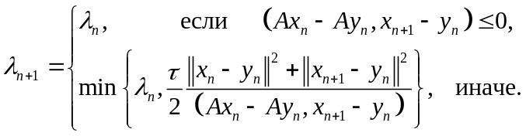
Положить и перейти на шаг 1.
Замечание. В алгоритме 4 можно делать и так
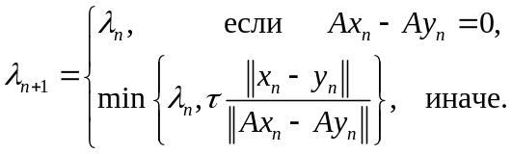

Алгоритм 5 (адапт. P. Tseng).
Инициализация. Выбираем элемент , , . Полагаем .
Шаг 1. Вычислить
.
Если , то остановить и – решение. Иначе перейти на шаг 2.
Шаг 2. Вычислить
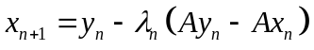.
Шаг 3. Вычислить
Положить и перейти на шаг 1.

Алгоритм 6 (адапт. Попов).
Инициализация. Выбираем элементы , , 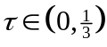, . Полагаем .
Шаг 1. Вычислить
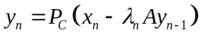.
Шаг 2. Вычислить
.
Если , то остановить и – решение. Иначе перейти на шаг 3.
Шаг 3. Вычислить
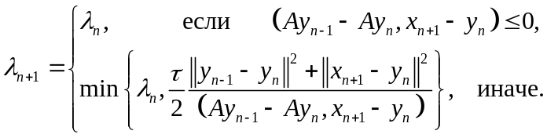
Положить и перейти на шаг 1.
Замечание. В алгоритме 6 можно делать и так
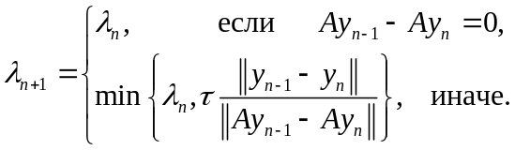

А недавно Юра Малицкий предложил такую схему (мне очень нравится)

Алгоритм 7 (Ю. Малицкий, M. Tam).
Инициализация. Выбираем элементы , 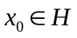, 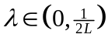.
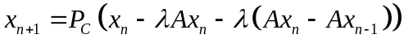.

Можно нарисовать такую схему с адаптацией.

Алгоритм 8 (адапт. Ю. Малицкий, M. Tam).
Инициализация. Выбираем элементы , , 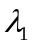, 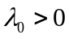, 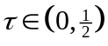.
Шаг 1. Вычислить
.
Если 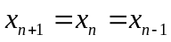, то остановить и – решение. Иначе перейти на шаг 2.
Шаг 2. Вычислить
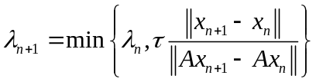
Положить и перейти на шаг 1.

Предлагаю провести соревнование между этими алгоритмами на задачах из посланных статей. Нужно выяснить, какой из этих методов лучший. И еще: возможна настроика алг. 8 так, что он будет быстрее метода «Algorithm 1 The forward-reflected-backward method with linesearch» из статьи Malitsky Y, Tam MK A Forward-Backward splitting method for monotone inclusions without cocoercivity. arXiv:1808.04162. 2018?

